红葡萄酒泡洋葱效果惊人！
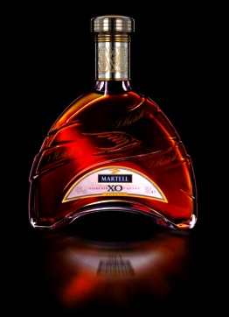
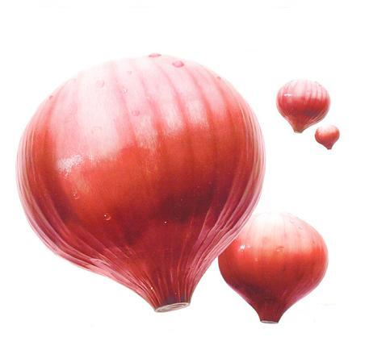
有网友问：
从网上得知红葡萄酒泡洋葱可以治病,有人试过吗?效果如何?
据说葡萄酒有活血防止心血管病的功能，洋葱有降脂抗癌作用，两者相加更是有益无害，其保健作用显而易见，而且其制作简单，操作方便。
真的如此吗?
有网友答：
笔者回港时一酒商朋友介绍，当时半信半疑，因他是做法国红酒进口酒的生意，可能是为了推销他代理的红酒，但他却保证真的有这样的疗效，很多人都饮用，所以回到黄金海岸，便开始浸了瓶来试试，也把这个信息带给大佬JOE，因其太座LILY和他有齐所有的病症，听后大家不禁哈哈大笑。心想不用花多少钱，不妨一试，果然不试尤可，一试其功效十分显著，连老伴也大加赞扬，因不用晚间上厕所，而且发觉浸了洋葱的红酒入口更醇，更易入口。
像笔者不懂饮酒的也可以饮?
通常笔者未试过就不敢写出来，今次饮过之后觉得效果甚佳，就将其公开给大家，希望人人健康。
洋葱葡萄酒的做法：
材料：洋葱2个，红葡萄酒500毫升，1瓶普通红葡萄酒配三个洋葱。
制法：
一、将洋葱洗净，去掉表面茶色外皮，切成八等份约半月形。
二、将洋葱装入玻璃瓶内，加入红葡萄酒，(将剥下来的外皮也一起加入效果更好)。
三、将玻璃瓶盖好密封，在阴凉地方放置约2至8日。 (笔者觉得一星期最好)
四、将玻璃瓶的洋葱片，用滤网过滤后，洋葱、酒分开装入瓶中，放置在冰箱中冷藏。
饮用方法：
一、每日约一杯(50毫升)，年纪大的人每次20毫升左右；
二.每日饮一至两次；
三.浸过酒的洋葱片一起食用更好；
四、不喝酒的人，可用两倍左右的开水稀释后饮用或每次倒入电锅内煮约4至5分钟，蒸发酒精后饮用。
五、若然喜欢甜的，可加入一点蜂蜜。

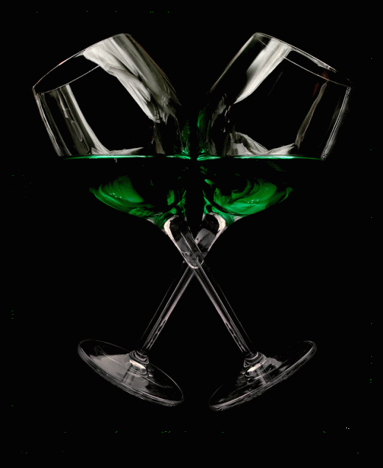

洋葱葡萄酒对那些疾病有效？
看到这里，大家是否觉得很容易呢？究竟又可以治那些病呢？让笔者告诉大家，其功效对膝盖疼痛、白内障、老人痴呆的效果相当惊人，日本非常流行。
一、高血压的患者，饮了之后血压正常且安定，也会降低糖尿值，把血糖下降。
二、最妙的是对老花眼也有很大的改善，饮用之后不用戴眼镜也可以阅读一般的周刊、杂志。
三、每晚都要去几次厕所的夜晚频尿症，喝了两天之后，不可思议的完全恢复正常。
四、每天夜晚一直到天亮都不能再入睡的，不食安眠药不能入睡的不眠症，饮用之后也会全消除。
五、眼睛疲劳和模糊不清，喝了之后第二天就没有问题了。
六、对几乎无法治疗的白尿症，尿会混浊的喝了之后的也变得接近透明。
七、经常肚子会胀，非常痛苦的便秘症，喝了之后第二天便恢复正常排便。
以上这么多的功效，如果你的年龄在中年以上者一定适合，花钱不多，有益且功效显著，不妨一试。依照份量饮，三五天见效夜夜好睡，恶梦冇跟随，精神身体好，健步快如飞，攻打四方城，手指灵活摔，延年又益寿，命长精神爽。

红酒泡洋葱饮用有助预防癌症延缓衰老
据英国广播公司报道，英国研究发现，洋葱中一种称为槲皮素的化学物质，能有效预防造成血管壁增厚的慢性炎症，从而降低心脏病和中风的风险。并且，你不需要为此吃大量洋葱，每次吃一点，就能发挥卓越的功效。研究员具体指出，每周吃2—3次、每次吃100—200克洋葱，就能达到最佳效果。如果实在不喜欢吃洋葱，苹果、茶、红酒中也含有槲皮素，适量进食同样能帮助心脏保持健康。
而据此前《台湾时报》报道，在网络上非常受欢迎的“红酒泡洋葱“，效果比起单吃洋葱要更胜一筹。当时首创这一泡制方法的新竹医院药剂科主任萧振亚表示，这个配方其实来自日本的文献，是有科学依据的，并非民间“土方”。“我自己也有高血压、糖尿病，心脏也不好，自己这样喝了10年发现效果不错，才推荐给了身边的朋友。”萧振亚说：“泡法非常简单，用不加糖的红葡萄酒一瓶(500毫升)，和1—2个去皮切碎的洋葱放入大口玻璃瓶中密封浸泡。一周后，拿出来将洋葱过滤掉即可饮用。”一般人每天喝50毫升，老年人酌情喝20—30毫升。如果可以接受的话，把泡过的洋葱一起吃下最好。
红酒泡洋葱不仅具有降压降糖、保护心脏的作用，由于其中含有多种抗氧化剂，因此也有一定的防癌抗老功效，没病的人也可以每天喝点。
红葡萄酒 对心血管尤其有好处
从医学的最新研究结果看，经常饮用红葡萄酒，起码有四大好处。
第一是延缓衰老：人体跟金属一样，在大自然中会逐渐“氧化”。金属氧化是铁生黄锈，铜生铜绿，人体氧化的罪魁祸首不是氧气，而是氧自由基，是一种细胞核外含不成对电子的活性基因。种不成对的电子很易引起化学反应，损害DNA（脱氧核糖核酸）、蛋白质和脂质等重要生物分子，进而影响细胞膜转运过程，使各组织、器官的功能受损，促进机体老化。
红葡萄酒中含有较多的抗氧化剂，如酚化物、鞣酸、黄酮类物质、维生素C、维生素E、微量元素硒、锌、锰等，能消除或对抗氧自由基，所以具有抗老防病的作用。
据调查统计表明，生活在盛产葡萄酒区域的人们，由于饮用葡萄酒的机会较多，所以平均寿命较长。在葡萄种植园工作的农民，平均寿命达90岁以上。
第二是预防心脑血管病：红葡萄酒能使血中的高密度脂蛋白（HDL）升高，而HDL的作用是将胆固醇从肝外组织转运到肝脏进行代谢，所以能有效的降低血胆固醇，防治动脉粥样硬化。
不仅如此，红葡萄酒中的多酚物质，还能抑制血小板的凝集，防止血栓形成。虽然白酒也有抗血小板凝集作用，但几小时之后会出现“反跳”，使血小板凝集比饮酒前更加亢进，而红葡萄酒则无此反跳现象。在饮用18个小时之后仍能持续的抑制血小板凝集。
第三是预防癌症：葡萄皮中含有的白藜芦醇，抗癌性能在数百种人类常食的植物中最好。可以防止正常细胞癌变，并能抑制癌细胞的扩散。
将白藜芦醇加到人工培养的人类白血病细胞中，结果发现这些血癌细胞丧失了复制能力。科学家已经从葡萄、桑树、花生等70多种植物中发现了白藜芦醇，其中以葡萄制品含量最高。
在各种葡萄酒中，又以红葡萄酒的含量最高。因为红葡萄酒是用果皮、果肉果仁、果梗共同酿制的，而有些葡萄酒则仅用果肉酿制，所以红葡萄酒是预防癌症的佳品。
第四是美容养颜作用：自古以来，红葡萄酒作为美容养颜的佳品，倍受人们喜爱。有人说，法国女子皮肤细腻、润泽而富于弹性，与经常饮用红葡萄酒有关。
红葡萄酒能防衰抗老，这就包括延缓皮肤的衰老，使皮肤少生皱纹。除饮用外，还有不少人喜欢将红葡萄酒外搽于面部及体表，因为低浓度的果酸有抗皱洁肤的作用。
据记载，过去的法国宫廷贵妇人，如今的影视明星和服装模特，常将陈年红葡萄酒外用，以此来保养皮肤，使皮肤更加光泽、细腻，富有弹性。
虽然，饮用红葡萄酒的好处非常多，然而也有量的限制。专家认为，饮用红葡萄酒，按酒精含量12％计算，每天不宜超过250毫升，否则会危害健康。
参考资料：医源世界网
红酒泡洋葱 降压更轻松
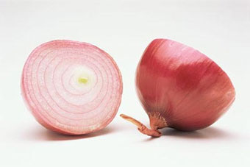
近来，民间流行用红酒泡洋葱降血压，市场上甚至出现了批量生产的洋葱干红葡萄酒。有人服用后，感觉降压效果特好，也有人用后效果不佳；这样的方法是否科学？还是来看可那专家研究的结果吧。
另根据最新中国高血压防治指南，高压低于179毫米汞柱，低压低于 109毫米汞柱，且其他危险因素较少的轻中危高血压患者，可先观察决定是否需药物治疗，而且用药物治疗的高血压患者，原则上应长期服药，但应依据血压情况调整用药。红酒泡洋葱只可作为辅助疗法，不能替代正规的医药治疗，切不可因其有助降压或血压正常而停药。而且，患有肝炎、肝硬化、胆囊炎、胃肠道疾患、出血性疾病、中医阳虚及湿热的高血压患者，不宜用此方。他说，该方法对于中老年男性效果较好，对女性患者则作用不明显，因为中老年男性体质多偏寒性，而红酒、洋葱都属热性食物。
红酒、洋葱均有“稳压”作用
以上结果表明，红酒、洋葱均有“稳压”作用，两者配合得当，在一定程度上，确实有助于降血压。
这两种有功效成分的食物，对缓解高血压、糖尿病、腰痛、膝盖痛、心脏病、便秘等症状均育不同程度的帮助。这洋葱红酒为什么会如此神奇呢？
洋葱是惟一含窗前列腺素A的植物，还有大量的硫化物（所以闻起来有刺激性气味）和丰富的矿物质。前列腺素A育较强的血管扩张作用，能降低人体外周血管和心脏冠状动脉的阻力，可促使抑制血压升高物质的产生，帮助降低血压和预防血栓的形成。医学实验证明，用乙醇从洋葱中提取汁液给人服用，可使血糖量降低，对人的心血管也有保护作用。洋葱中具育特殊香气的植物杀菌素还有抑菌和防腐作用，夏秋季节多吃洋葱，对痢疾杆菌、大肠杆菌所致的肠道传染病畜防治效果。此外，失眠的人只要闻10－15分钟洋葱挥发的气味，还可预防失眠。
“酒为百药之长”，用红酒泡洋葱，不仅能将洋葱中的有效成分溶解出来，易于人的吸收，由于酒能宣通血脉，还能借以引导药效成分到这需要治疗的部位，从而提高药效。
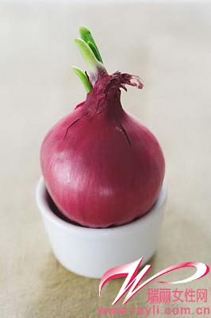
中老年男性饮用效果更好
红酒泡洋葱虽然具有保健作用，但并非人人适宜。体质偏寒性的中老年男性饮用效果更好。
洋葱属于改性植物，热性体质的人宕饮用红酒泡洋葱过频，可能会引起“上火”症状。热性体质者，不妨试试千红泡芹菜。芹菜性原，味百辛，含酸性的降压成分，临床对于原发性、妊娠性及更年期高血压均有效。而且，芹菜是高纤维食物，它经肠内消化作用会产生一种抗氧化剂木质素，高浓度时可抑制肠内细菌产生的致癌物质。
常饮葡萄酒的好处
现代医学证明，酒精含量过高会造成乙醇中毒，导致神经麻痹、心血管功能障碍以及肠胃系统疾病。随着我国生活水平不断提高，葡萄酒的地位越来越高。
1：在所有的酒类中，惟独葡萄酒在胃肠中呈现碱性反应，有利于调节食物构成的酸碱比。葡萄酒的酸度接近人体胃酸的酸度，这种酸度是由葡萄酒本身的天然酸性物质形成的，而非醋酸。这种酸度正是消化蛋白质的适宜条件。因次，葡萄酒是配合蛋白质一道进食的最优良的佐餐饮料。
2：在合理饮用范围内，葡萄酒能直接提高肌肉的紧张度，给人以舒适愉快的感觉。
3：由于葡萄酒含有多种维生素，所以对维持和调节人体的生理机能起到良好的作用。
4：葡萄酒中还含有丹宁和色素，丹宁有促进食欲的作用。
5：葡萄酒长久以来被证明有利心血管健康。专家认为，此前已有研究表明，酒精饮料对治疗心血管疾病的积极效果，并不只是因为酒精这一种成分，而应当是多种成分综合作用的结果，如红葡萄酒中含有白黎芦醇等。
6：品质优良的红葡萄酒不但有防治癌症和心脏病的效用，还有助于保养皮肤，使之平滑紧绷，不生皱纹。
7：葡萄酒泡香菜治胃病：葡萄酒数瓶倒入广口瓶里，再放入洗净的香菜，比例一比一，密封泡六天即可，早、中、晚各服一小杯，连续三个月。如泡过的香菜还保持绿色，可以吃下去，效果更好。
8：葡萄酒泡洋葱头治糖尿病：将一个拳头大的葱头（洋葱）平分八份，浸入五百至七百五十毫升的红葡萄酒中八天后，每餐前，空腹吃葱头一份，喝些酒（六十至一百毫升）。此方有刺激胰岛素分泌，降低血糖、提高视力，缓解乏力等功效。为保证连续服用，应在首次服用的当天就如法制备下一轮的用药。
9：红葡萄酒煮鸡蛋可治感冒：患了感冒，可将一小杯红葡萄酒放置在文火上烘热，接着再往酒里打入一个鸡蛋，然后用羹匙稍加搅动成糊状，烧沸即可，稍凉后饮用，效果很好（轻感冒一次见效，重感冒二至三次见效）。
10：红葡萄酒可防卵巢癌：尽管大都数科学家们长久以来坚信，过度酗酒会提升妇女们患乳癌的概率，但是，来自澳大利亚昆士兰医学研究院的专家近日宣布在一定限度内饮用红葡萄酒不仅不会提升女性身患乳癌的概率，反而能够在很大程度上预防身患卵巢癌的可能性。科研人员发现适量的饮酒确实可以减少患卵巢癌的概率，测试结果表示那些每天饮一至二杯红葡萄酒的妇女比那些从不饮酒的妇女身患卵巢癌的概率要少许多。很多科学家表示，或许是葡萄或葡萄皮中所含有的高抗氧化物质对卵巢癌起到了抑制作用。
11：常喝红葡萄酒视力好：美国科学家坚持多年进行一项有趣的观察，结果发现：每天午餐时喝一杯红葡萄酒的美国人，即使到了暮年视力也很好。为了进行这项研究，科学家组织一批年龄从四十五到七十四的患者参加试验。这些患者都有视力急剧下降甚至完全失明的危险。现在，奇出现了：每天午餐时喝一小杯红葡萄酒视力不仅没有下降，而且到了暮年还很好。 .
(来源:网易博客)
饮葡萄酒要注意的几个问题
一、饮用哪种干红葡萄酒比较合适？
干红的好处：有利于睡眠，也有保养的作用，每次喝30-50ML是比较合适的。干红葡萄酒最佳饮用温度是15℃-18℃。本人推荐“长城干红”“王朝干红”“张裕干红”
这些味道不错，品质有保障，而且品种较多，有不同价位，建议你到超市挑选一下，肯定有适合你的。
二、一瓶干红喝几天最为适宜？
葡萄酒与空气接触后会发生氧化。因此没喝完的酒，应在它还没有“变坏”的两三天内喝完，即便如此，也会失去最初的新鲜口感。为了能保持酒的“第一口感“，除了要很好的密封外还应该把酒放在低温处。瓶子被打开后通常：白葡萄酒可以存放两天，大多数红葡萄酒放三到四天。
三、饮用干红需要用什么样的杯子比较合适？
品尝葡萄酒的杯子也是有讲究的，理想的酒杯应该是杯身薄、无色透明且杯口内缩的郁金香杯（大小适当而且上部微微有些收口的杯子，这种式样的杯子叫做郁金香型）。而且一定要有四至五公分长的杯脚，这样才能避免用手持拿杯身时，手的温度间接影响到酒温，而且也方便观察酒的颜色。
另外：饮用葡萄酒的好处。
1、滋补作用
葡萄酒可对神经运动中枢起作用，给人以舒适、欣快的感觉。饮用少量的葡萄酒可以平息焦虑的心情，又可避免有副作用的镇静剂。
2、助消化作用
甜白葡萄酒含有山梨醇，有助于胆汁和胰腺的分泌。葡萄酒可以帮助消化，防治便秘。
3、利尿作用
一些白葡萄酒的酒石酸钾和硫酸钾含量较高，可以利尿治水肿。
4、杀菌作用
防治感冒或流感的传统方法之一，就是喝一杯热葡萄酒。葡萄酒的杀菌作用，可能主要是由于它含有酚类物质。
5、葡萄酒与心血管病的防治
葡萄酒中的原花色素对心血管病的防治起着重要作用。
安神美食自己动手做
周玲和王枫两位营养学专家向读者推荐以下几种安神美食，简单易做，大家周末不妨一试。
■桂圆蜂蜜红枣茶
用料：桂圆，红枣，红茶，蜂蜜
功能：主要功能是安神，可治失眠、健忘、惊悸，也有滋补强体、补心安神、养血壮阳、益脾开胃、润肤美容的功效；红枣，富含丰富的维生素和微量 元素，甘甜温和、果肉饱满滑腻，具有补五脏、益脾养胃、养血安神的功效，对气血虚弱引起的多梦、失眠、精神恍惚有显著疗效；蜂蜜，具有抗过敏、抗疲劳、防治心血管疾病等多种功效，尤其对失眠患者疗效显著。
做法：在小锅中将水烧热，后加入备好的桂圆、红枣、红茶，煮沸后小火煮2分钟左右关火，等红茶凉至温热再放入适量蜂蜜，桂圆蜂蜜红枣茶就做好了。
■酸枣仁粥
用料：酸枣仁300克，大米100克。
功能：有镇静、降低血压和调节神经等作用。
做法：将酸枣仁加水1500毫升煎至1000毫升去渣，大米洗净后放入煎好的酸枣仁液中煮粥，加少量食盐调味即可服用。
■黄花菜炒鸡蛋
用料：黄花菜、鸡蛋、精盐、料酒、葱花、姜丝、花生油
功能：黄花菜又称“安神菜”，具有镇定神经的功效，除了煮汤喝，也可以与其他菜炒成各种美味佳肴。 做法：1.将干黄花菜用清水先洗2遍，再用温水泡2小时左右，发开后择洗干净，挤干水，码整齐，从中间切段。将鸡蛋打入碗内，加少许精盐、料酒搅拌均匀。2.炒锅注入花生油烧热，把鸡蛋炒熟倒入盘内。勺内留底油，烧热投入葱、姜丝、煸炒熟倒入黄花菜、鸡蛋，加少许料酒、精盐，翻炒均匀盛入盘内即可。
■红酒泡洋葱
用料：红酒、洋葱
功能：一般人都认为洋葱是调味菜，其实它也是功效极强的“安神菜”。吃洋葱可以稀释血液,从而改善大脑缺氧的供应状况,可消除过度紧张和焦急情绪。
做法：将1个洋葱剥去皮切成片，不能沾到水，然后放入一个用滚水烫过并晾干的玻璃罐中，再加入约500毫升的红葡萄酒。将盖子封好，放进冰箱冷藏，大约三天后可以饮用。这道酒又香又好喝，每天睡前喝30~50毫升，不久就能睡得很香了。 本报记者 胡婕 尚璟
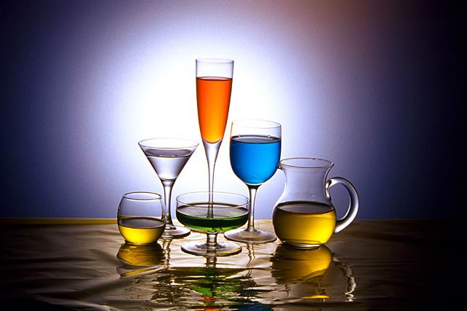
较新一篇 较老一篇 返回日志列表
相关搜索词： 洋葱 葡萄酒 红酒 红葡萄酒 玻璃瓶
本文链接： 复制
签名档
爱小熊的宝宝长大了：）

